**V**isual **B**asic pour **A**pplications

TP

20/03/2020

**LE FEYER** Aymeric

Table des matières

Exercice 1 – Création de l’état civil d’un étudiant 3

Captures d’écrans 3

Analyse du code 3

Exercice 2 – Affichage de l’état civil 3

Captures d’écrans 4

Analyse du code 4

Exercice 3 – Gestion des notes et adresses 4

Captures d’écrans 4

Analyse du code 5

Création 5

Affichage 5

Exercice 4 – Modifications 5

Captures d’écrans 5

Analyse du code 6

Exercice 5 – Requêtes 6

**TOUS LES CODES SONT COMMENTES**

# Exercice 1 – Création de l’état civil d’un étudiant

Vous retrouverez le code commenté dans le fichier **Creation.frm**

## Captures d’écrans

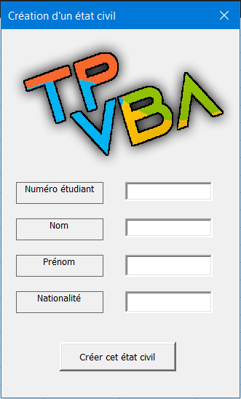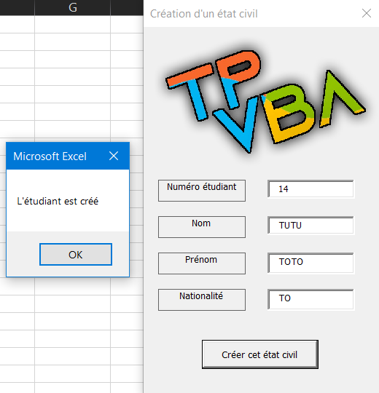

## Analyse du code

On commence par effectuer quelques tests sur les valeurs.

Si tous les tests sont réussis, on ajoute ouvre le fichier Etatcivil en mode **Append** pour ajouter une ligne avec les informations de l’étudiant

On utilise une fonction tierce pour compter le nombre de virgule dans les champs

La virgule étant le séparateur de valeurs dans mes documents, je l’interdis

# Exercice 2 – Affichage de l’état civil

Vous retrouverez le code commenté dans le fichier **Affichage.frm**

## Captures d’écrans

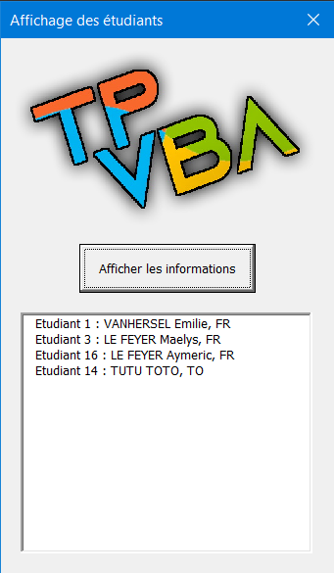

## Analyse du code

L’affichage est simple et sera utilise a de nombreuses reprises durant le TP

On ouvre un fichier, pour chaque ligne, on utilise la fonction Split pour séparer les lignes par leurs virgules, afin d’avoir un format d’affichage plus propre.

Dans notre cas, pour chaque ligne, on ajoute à la ListBox les éléments formatés

# Exercice 3 – Gestion des notes et adresses

Vous retrouverez le code commenté dans le fichier **NoteAdresse.frm**

## Captures d’écrans

## Analyse du code

Les notes et les adresses fonctionnent de la même manière

### Création

On commence par vérifier que la note (ou l’adresse) n’existe pas déjà pour le numéro d’étudiant indique

Si c’est bon, on parcourt la liste des états civils pour vérifier que le numéro d’étudiant existe

Ensuite on ajoute la ligne dans le fichier correspondant, en vérifiant qu’aucun champ n’est vide et que les notes soient numériques

### Affichage

L’affichage se passe comment l’exercice précèdent

On ouvre deux fichiers afin d’avoir un formatage de donnée propre, et d’avoir pour chaque note et adresse, le nom et le prénom de l’étudiant (en plus de son numéro)

# Exercice 4 – Modifications

## Captures d’écrans

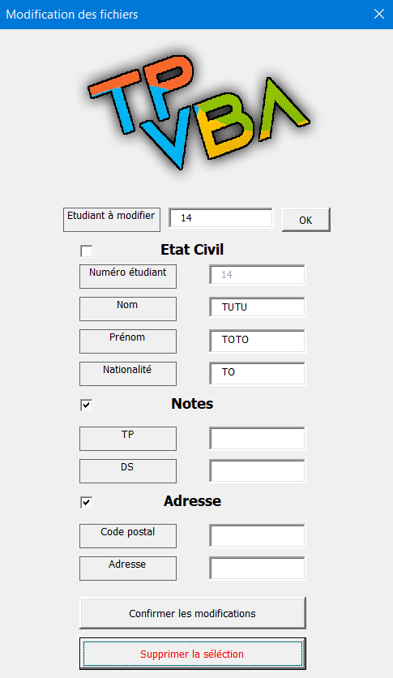On peut supprimer des informations avec les CheckBox

## Analyse du code

Le code étant commenté, et n’ayant plus beaucoup de place sur mon compte rendu, je vais condenser les analyses

Concrètement, on fait des jointures de fichiers avec comme clé primaire le numéro de l’étudiant

On affiche ensuite toutes les informations dans les différentes TextBox

L’utilisateur pourra modifier directement les cases puis confirmer les modifications

Il pourra aussi s’il le souhaite, cocher l’une des trois (ou les trois) cases afin de supprimer les éléments.

Tout un tas de tests conditionnels est vérifié afin de ne pas rentrer en conflit avec d’autres formats de fichiers

Tout est modifiable, sauf le numéro de l’étudiant.

Si on supprime l’état civil, on supprimera aussi forcement les notes et adresses, qui ne peuvent plus exister

Modifier une valeur revient a supprimer tout le fichier et le remplir avec les valeurs modifiées

# Exercice 5 – Requêtes